Hoogbouw versus ons hemel water probleem

Door ing register architect P.van Rijn

Rotterdam 30augustus 2007

Een beschrijving voor het dichter bij de bron van oorzaak zoeken naar een breed werkende oplossing voor teveel en te weinig water

Sla alle literatuur er maar op na en u zult lezen dat ogenschijnlijk de oplossingen voor het gecombineerde probleem, water, stadsvogels, fijnstof , in de stads randen ( nieuwbouw en snelwegen ) gedragen moeten worden.
In alle opzichten is dit een volkomen misvatting.

- Door de temperatuur stijging van de stadscentra vallen de hoosbuien juist boven die centra ( warme vochtige lucht stijgt op en condenseert in de koudere hogere lucht stromingen )
- Door het intensieve rem gedrag van auto’s in de centra is de fijn stof productie in de centra hoger dan langs de snelwegen.
- Door een ver gaande verstedelijking met uitbanning van het spontane groen zijn ook alle voedsel bronnen voor spinnen, vliegen en andere insecten verdwenen en ook onze vertrouwde huismus is verdwenen.

Het is volstrekt onduidelijk waarom er in de hoogbouw nooit is meegedacht aan het bijdragen in oplossingen.
Terwijl de stads centra’s toch verregaand de meeste verharding hebben en door het vele asfalt ook de grootste warme lucht stroom omhoog in de koudere lucht stromingen brengen. De stad Munchen heeft in zijn centra al aangetoond dat wanneer het overtollig water ter verkoeling van het stadse klimaat gebruikt wordt, de hagelbuien cg hoosbuien terug te dringen zijn.

Er zijn gemeenten die bij nieuwbouw in de hoogte al een eis neerleggen om een x-aantal kubieke meter regenwater te bergen , zoals de gemeente Den Haag al doet , en zodoende de nieuwbouw van Babylon een eis heeft opgelegd om 300m3 regen water te bergen.
Er zijn ook gemeenten die alle problemen afzonderlijk proberen op te lossen.

Zo heeft Babylon gevraagd of het mogelijk is om 300m3 regenwater verticaal te bergen en gelet op de zeer grote hoeveelheid is het uiterst interessant om hier ook een hergebruik cyclus bij te zien.

Hoe is dit mogelijk ?
Door ons verticaal leiding transport vol te laten lopen met regenwater kunnen we in de hoogbouw zeer veel bergen zonder dat daar zeer bijzondere bouwkundige aanpassingen voor nodig zijn.
Juist als we het bestaande verticaal leiding transport gebruiken (er komt in eerste instantie dus niets nieuws naast het bestaande bij) kan ook alle bestaande hoogbouw mee doen met het oplossen van het stedelijke milieu probleem in de breedste zin gezien.
De huidige hoogbouw is al snel gemiddeld 100 meter hoog wat neer komt op een inhoud van 1,8m3 bij en pvc pijp van 150mm doorsnede.
Echter wanneer deze een middellijn heeft van 600mm hebben we inhoud van ruim 28m3, dit nog zonder een mogelijke overstort.

Benodigd;
Wat is er allemaal nodig om tot een verticale opslag te komen;
Veiligheid , betaalbaarheid , functionele inhoud en hergebruik zijn dan de doelstellingen

1) Hiervoor is een minimale overstort met een maximale verwerking nodig.
2) Een hypothese in hoeveel tijd de buis weer leeg moet zijn voor een volgende hoosbui.
3) Een berekening van de gegenereerde hoeveelheid regen tot water per dakvlak eenheid.
4) Een berekening van de gegenereerde hoeveelheid regen tot water door het gevel oppervlak.
5) Een berekening van de maximale hoogte van de waterdruk in de pvc buis wanneer deze volloopt
6) Knooppunten ( lucht kamers) voor de horizontale aanvoer van het gevel water.
7) Een mogelijk vlotter systeem dat maakt dat de buffer bij normale regenval tot hergebruik leidt en pas bij hevige regen en hoosbuien zeer vertraagd afvoert naar het riool stelsel met overloop naar openbaar of tuin
Bij een effectievere toepassing en dubbel gebruik A) permanente buffering voor hergebruik tbv sanitair of groen B) het afvlakken van de piek belasting bij hoosbuien is dan ook een grotere diameter bufferpijp nodig , bij een diameter van 400 tot 600 mm is het effect om te permanent en tijdelijk te bufferen zeer effectief.
Bij hoogbouw is het niet een pijp van bv 100 mtr maar een x-aantal kleinere segmenten om de waterdruk op elke etage nagenoeg gelijk te houden. Op deze wijze voorziet het vertikaal bufferen in een behoefte voor bestaande stedelijk bouw en bestaande hoogbouw.
8) hergebruik
9) particulier gebruik

- de overstort
De overstort staat in het midden van de pijp en voor deze pijp geldt dat hoe sneller de doorstroom gaat hoe kleiner de diameter van deze hoeft te zijn en hoe meer buffer ruimte er over blijft.
Een maximale doorstroom is bereikt door een aantal ingrepen;
- Dmv een dakje boven de inlaat om te voorkomen dat het water te vroeg in de overloop komt.
- Dmv schroef vinnen op het dakje het water aan het draaien te brengen in de buffer.
- Dmv een veelheid aan kleine schuin liggende ( raaklijn binnen wand ) gaatjes in de bovenste 20 cm van de pijp te boren.
- Dmv het trompen van de overloop inlaat pijp met gedraaide kartels.
Door al deze ingrepen gaat het water aan de binnenwand klevend naar het riool terwijl de open lucht gegarandeerd open blijft tbv de ontluchting. Deze overstort is eenvoudig te reduceren tot een maximum van +/- 1ltr/min/1 Hectare dakvlak, zoals de gemeenten momenteel proberen te hanteren.
Tbv mogelijke calamiteiten (1x per 100jr) is dan een overstort mogelijk naar de tuin ( particulier ) of de onder gelegen buffer batterij ( bij hoogbouw of zwaardere bebouwing )

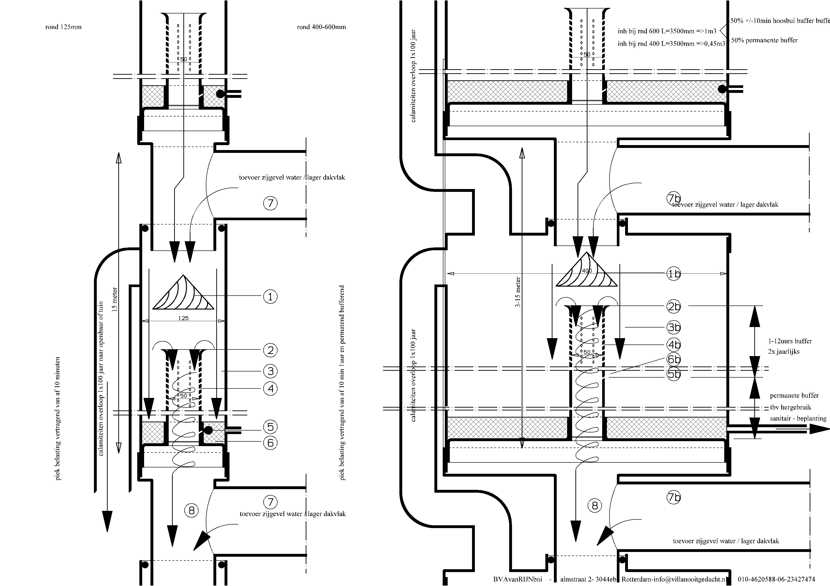figuur 1

- hypothese
In onderstaand KNMI schema is te lezen dat de buffer buis binnen 10 min weer leeg moet zijn voor een volgende hoosbui.
Door onderin de overloop pijp ( naar het riool ) een zeer kleine doorlaat van 3mm (per 3mtr overloop ) te hebben , ook weer volgens de raaklijn van de binnenwand, kan de buis buffer weer snel leeg zijn voor een 2e hoosbui, proefondervindelijk is deze doorloop vastgesteld op 3mm per 3mtr buffer

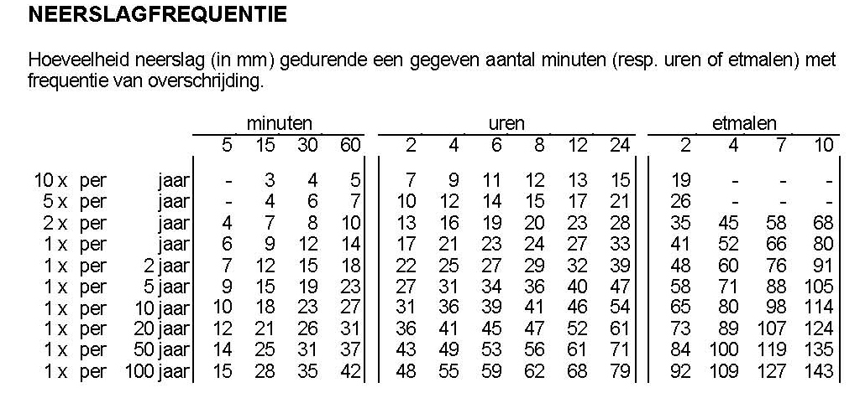figuur 2
Vlak voor dit onderste gaatje (van 3mm gelijk aan de raaklijn van de binnenpijp) is een filter materiaal geplaatst zodanig dat het organisch vuil afgebroken kan worden en geen verstopping veroorzaakt.
De druk in dit onderste gaatje (van 3mm gelijk aan de raaklijn van de binnenpijp) is hoog en afhankelijk van de hoogte van de gevulde buffer.
Bij een volle buffer is de druk het hoogst en ook het meest nodig om de snelheid van de overstromende binnenpijp verder op te jagen zodat een vrije lucht kolom in deze gegarandeerd blijft.
Tijdens het leeg lopen van de buffer neemt de druk dus ook af, ook in dit onderste gaatje (van 3mm gelijk aan de raaklijn van de binnenpijp)
Uiteindelijk bepaalt de grote van dit 3mm (= proefondervindelijk bepaald) de tijd dat de buffer leeg loopt in het riool voor een mogelijke volgende hoosbui.

Een belangrijke variant is om het gaatje (van 3mm gelijk aan de raaklijn van de binnenpijp) niet in de binnen pijp naar het riool te plaatsen maar in de buitenwand van de buffer , en door deze zodanig verder te knijpen dat deze gebruikt kan worden voor het voeden van beplanting. Door de grote aanwezigheid van het regen water kan er per 3 liter een wortel gestel ( van algemene beplanting ) van +/- 30liter ongeveer 3 maanden in leven gehouden worden ( = 1 druppel per 3 minuten per 30x30x30 cm3).
Een combinatie van de basis HWAv met de variant voor hergebruik is een zeer tactisch gebruik in betere toepassing.

In ontwikkeling is een mechaniek dat het onderste gaatje (van 3mm gelijk aan de raaklijn van de binnenpijp) pas opent wanneer de hoogste waterstand in de buffer de overloop bereikt is, dan is de HWAv A) vertrager en buffer
B) voeding tbv beplanting= afkoeling
Deze afkoeling van ons stedelijk milieu is noodzakelijk om de hoosbuien weer te minderen.

- dakvlak water
De praktijk bewijst ons dat we zeker de laatste jaren 2 x per jaar een probleem van ondergelopen straten en kelders hebben, volgens de algemene informatie is dan 12 mm voor regio rijnmond het overloop punt.
Het KNMI schema is niet nauwkeuriger dan de 5 min , maar het kan ook zo zijn dat de rekenwaarde per 5 minuten toch nog in bv 2 min valt.
Een door gemeente gehanteerd beleid om naar de 12 mm in 5 minuten te gaan bufferen ( zoals gemeente Nijmegen ) is dus zeker niet te zwaar gezien.
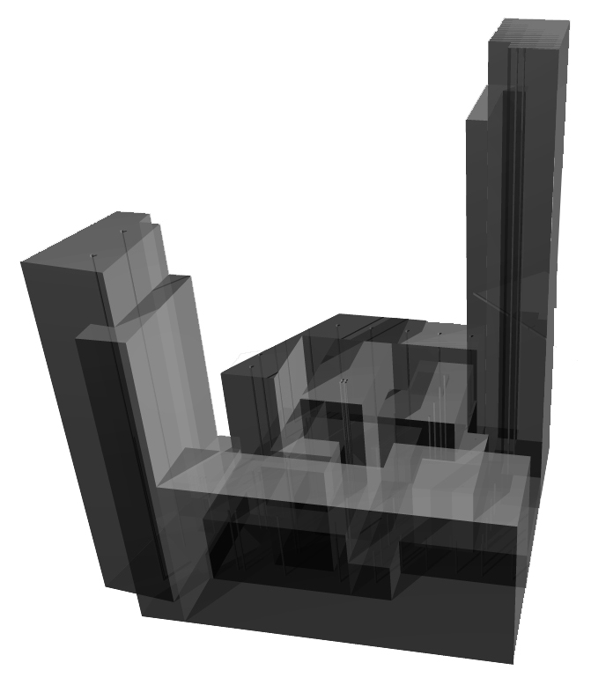figuur 3

Een bebouwing als Babylon, groot 10000m2 genereert dan in 5 min 10.000m2 x 12mm= 123m2 water
De Marconi plein torens met 1580m2 genereren daar in tegen 19m3 water uit regen en dit is dan een verticale buffer pijp van 500mm diameter waarin dus een gehele hoosbui in een keer totaal gebufferd kan worden.
Babylon is complexer omdat bij een flinke wind veel afstromend regen water van gevels op een lager gelegen dakvlak neer zal komen.
Maw van de totale 10000m2 is dus niet elke m2 op een zelfde hoogte gelegen.
Er zullen dus grote verschillen ontstaan in de berekening van het aantal en type buffers om toch gelijkmatig over deze 10000m2 op een juiste manier te bufferen en te vertragen.
Per bebouwingshoogte zal dus gerekend moeten worden aan de te verwachten inhoud voor de buffer , plus een bijkomend deel gevel water van belendende hoogbouw.

- gevel water
Bij een wind welke de regen onder een hoek van 70 graden tegen een gevel blaast, kan het gevelwater wel eens de hoeveelheid van het dak water overtreffen, bij een gebouw diepte van +/- 20 meter ligt de overslag al bij 54mtr bouwhoogte , wanneer wij dan hoger bouwen is het gevel water al meer dan het dak vlak geworden, wanneer wij naar de 100mtr bouwhoogte gaan kan het gevel water wel eens het dubbele van het dak water zijn.
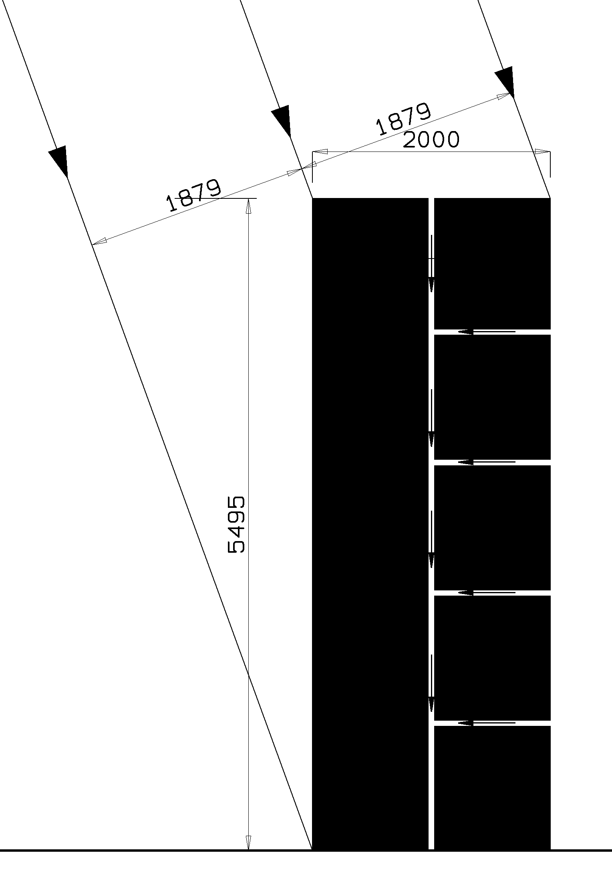figuur 4
De enig denkbare oplossing hiervoor is het ontwikkelen van zogenaamde spouw gevel goten , (in de vliesgevel opgenomen) , welke bv per 5 of 10 verdiepingen het water afvoeren naar een lucht kamer van de verticale buffer.
De lucht kamers bevinden zich in de knoop punten van de maximaal toelaatbare waterdruk in de verticale buffer pijp.
Hieruit blijkt gelijk dat HOE HOGER de bebouwing hoe MEER en MAKKELIJKER wij kunnen vertragen en dus bufferen.
Het zoeken naar oplossingen in de stedelijke buitenwijken voor een probleem dat door de centrum bebouwing veroorzaakt wordt is dus efficiënter, goedkoper,en sneller toepasbaar los gezien nog van het feit dat een verschuiving van het probleem zeker niet sociaal te noemen is.
De hoogbouw biedt dan tevens zijn eigen oplossing voor het groen probleem in deze centra.

- maximale pijp hoogte
De druk in de pijp in een bepaald punt is (naar alle richtingen) gelijk aan de hoogte van de kolom water die erboven staat.
Uitgaande van hoge druk pijp, veiligheid, de gevel afvoeren is de hoogte gesteld op 15 meter per batterij.

- knoop punten ( lucht kamers)
Om reden van bouw efficiëntie, max toelaatbare druk en gevel-afwatering-toevoeren is het wenselijk de HWAv niet over de volle hoogte van de bebouwing uit te strekken , maar als autonome oplaadbare buffer batterijen in serie op elkaar te stapelen.
In de overgang van de bovenste naar de eerst volgende lager gelegen batterij ontstaat daar dan gelijk een luchtkamer waar een zij- aansluiting voor de gevel afwatering op aangesloten kan worden.
Immers dit kan alleen maar in de luchtkamers omdat anders het dak water langs de gevel het gebouw verlaat.
Net als dat het in de Amerikaanse hoogbouw verplicht is gladde gevels te hebben om vallende ijspegel vorming tegen te gaan net zo logisch en normaal zou het in Nederland moeten zijn om het afstromend gevel water niet op de openbare straat te lozen. ( wat bij de Nat Ned en Marconie plein bebouwing wel het geval is )

- vlotter systeem
Het vlotter systeem is zodanig ontwikkeld dat bij een toenemende druk van de waterkolom hoger dan 3 meter deze het onderste leegloop gaatje (van 3mm gelijk aan de raaklijn van de binnenpijp) opent om over te schakelen van een recycling HWAv product naar een enkelvoudig vertragingsysteem.

- Hergebruik

Hiervoor bestaan al vele bruikbare goede systemen om een aansluiting te vinden met het sanitair.
Bevloeiing van tuin, land vijver of bodem infiltratie is een hoofdstuk apart en kan probleemloos hierop aangesloten worden.

Bij het continu bevloeien van vertikaal gevel groen heeft de verticale water buffering een groot voordeel omdat er :
- geen leiding water benodigd is.
- Er geen druk opgewekt hoeft te worden mbt van pompen.

Het principe van de zweet slang ( fa Sosef maassluis ) is een heel effectief systeem, verbetering hiervan is wel mijn optie.

9) particulier gebruik

De HWAv kan in diverse buffer capaciteiten vervaardigd worden ook voor particulier gebruik en mogelijk ook zelfstandig te plaatsen { de uitvoering hiervoor is nog in voorbereiding.
De HWAv is net als bij hoogbouw uiterst geschikt voor de bestaande bebouwing , ook voor laagbouw met inpandige balkons.
Per verdieping en woning kan iedere bewoner beslissen om mee te doen aan het oplossen van dit nationale probleem, het collectief denken is geen hinder om mee te doen.
Er kan per verticale opstelling gekozen worden om A) te bufferen en een bepaalde tijd te vertragen of B) te bufferen en te infiltreren, ook dit water moet uiteindelijk weer afgevoerd worden, waardoor het effect van het aftoppen en volledig / deels infiltreren toch goed vergelijkbaar kan zijn, omdat gemeenten onderling verschillende richtlijnen kennen bestaat deze optie.

Bestuurlijk gezien is er dmv een aanpassing aan de bestaande bebouwing het probleem sneller opgelost dan het aansturen van ALLEEN de nieuwbouw.

Referenties;
Klimatologische Dienst
KNMI De Bilt

Ing register architect avbk abkr Peter van Rijn

BVAvanRIJNbni
Almstraat 2
3044eb Rotterdam
Info@villanooitgedacht.nl
www.villanooitgedacht .nl
010-4620588
06-23427474

